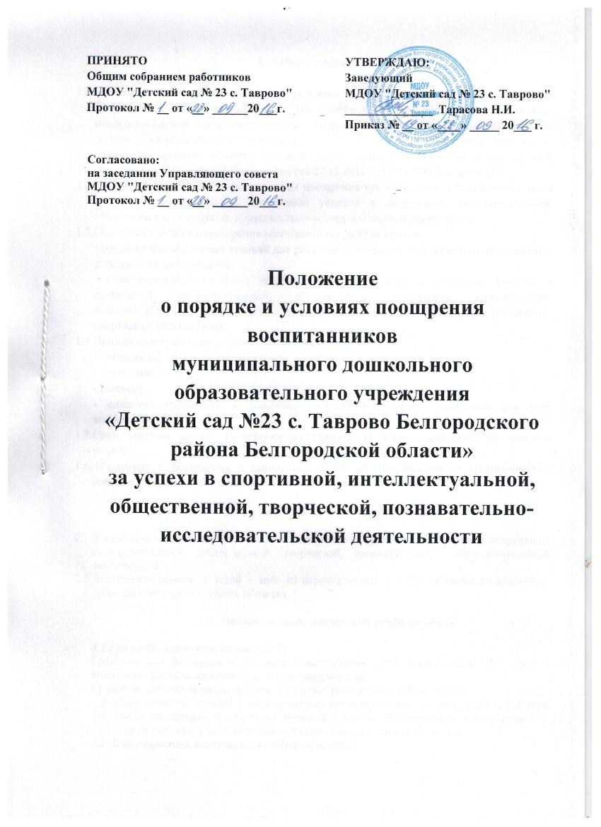
- Общие положения
  - Настоящее Положение о порядке и условиях поощрения воспитанников за успехи в спортивной, интеллектуальной, общественной, творческой, познавательно-исследовательской деятельности (далее – Положение) разработано для муниципального дошкольного образовательного учреждения «Детский сад №23 с. Таврово Белгородского района Белгородской области» (далее по тексту ДОО) в соответствии с Законом «Об образовании в Российской Федерации» (от 27.12.2012 г. №273-ФЗ), Уставом ДОО.
  - Положение определяет порядок и виды поощрения как отдельных воспитанников, так и групповые коллективы за достижение успехов в спортивной, интеллектуальной, общественной, творческой, познавательно-исследовательской деятельности.
  - Основными задачами поощрения воспитанников ДОО являются:
- создание благоприятных условий для развитие творческого потенциала воспитанников и успешной их социализации;
- стимулирование отдельных воспитанников, групп детей к активному участию в спортивной, интеллектуальной, общественной, творческой, познавательно-исследовательской деятельности посредством конкурсов, выставок, фестивалей, спортивных соревнований.
  - Принципы применения данного Положения:
- открытость;
- доступность;
- гласность;
- единство требований и равенство условий применения поощрения для всех воспитанников.
  - Срок действия данного Положения неограничен. Положение действует до принятия нового
  - Изменения и дополнения в данное Положение рассматриваются на Педагогическом совете и утверждаются приказом заведующего.

- Условия поощрения воспитанников
  - Воспитанники ДОО имеют право на поощрение за достижение успехов в спортивной, интеллектуальной, общественной, творческой, познавательно – исследовательской деятельности.
  - Достижение успехов в какой – либо из перечисленных в п. 2.1. областей не исключает право на поощрение в других областях.

3. Основные виды поощрения воспитанников
3.1 Грамота, диплом (приложение 1)
Грамотой или дипломом награждается воспитанник ДОО, завоевавший 1,2,3 место в конкурсах, фестивалях, проектах, соревнованиях и др.
Грамотой, дипломом награждаются групповые коллективы ДОО в случае:
- победы команды группы в мероприятиях, организованных на базе ДОО (конкурсы, фестивали, спортивные мероприятия, творческие работы, исследовательские проекты);
- по итогам получения призового места в соревнованиях между группами.
3.2. Благодарность воспитаннику (Приложение 2)
Благодарность воспитаннику выносится за активное участие в конкурсах, фестивалях, творческих и исследовательских проектах, спортивных мероприятиях.

- Порядок организации поощрения воспитанников
  - Вручение грамот, дипломов, благодарностей проводится администрацией ДОО в присутствии воспитанников и (или) их родителей (законных представителей), или по согласованию с участием представителей Управления образования администрации Белгородского района, социальных институтов.
  - Рассмотрение материалов, представленных на поощрение, проводится на заседании оргкомитетов, жюри конкурсов, фестивалей, спортивных мероприятий, на заседании Педагогического совета. По итогам рассмотрения представленных материалов, выносится решение о поощрении, которое вносится в справку по итогам конкурсов, фестивалей, спортивных мероприятий или сводный итоговый лист (протокол), протокол заседания Педагогического совета.
  - О вынесении поощрения издается приказ по ДОО.
  - Поощрения объявляются публично, доводятся до сведения родителей (законных представителей) и иных участников образовательного процесса. Грамоты, дипломы, благодарности могут быть опубликованы в средствах массовой информации, размещены на сайте ДОО с согласия родителей (законных представителей) воспитанников.

- Учет поощрений
В ДОО осуществляется индивидуальный учет результатов поощрений воспитанников посредством внесения соответствующей записи в Журнал индивидуального учета поощрений воспитанников (приложение 3).

Приложение 1

Описание грамоты, диплома

Грамота, диплом муниципального дошкольного образовательного учреждения «Детский сад № 23 с. Таврово Белгородского района Белгородской области» представляет собой вертикально расположенный лист бумаги бледно - желтого цвета размером 210х297 мм. На расстоянии 40 мм от верхнего края листа в центре в одну строку расположена надпись «ГРАМОТА», «ДИПЛОМ», буквы заглавные, цвет букв красный – «ГРАМОТА», зеленый – «ДИПЛОМ» (шрифт – Nimes New Roman, кегль – 56). На расстоянии 5 мм от краев листа по периметру расположена орнаментальная рамка (на красном фоне вензель желтого цвета) шириной 17 мм.

Приложение 2

Описание благодарности

Благодарность муниципального дошкольного образовательного учреждения «Детский сад № 23 с. Таврово Белгородского района Белгородской области» представляет собой вертикально расположенный лист бумаги бледно - желтого цвета размером 210х297 мм. На расстоянии 40 мм от верхнего края листа в центре в одну строку расположена надпись «Благодарность», цвет букв красный (шрифт – Monotupe Corsiva, кегль – 56, курсив). На расстоянии 5 мм от краев листа по периметру расположена орнаментальная рамка ( на красном фоне вензель желтого цвета) шириной 17 мм.

Приложение 3

ЖУРНАЛ
индивидуального учета поощрений воспитанников
МДОУ «Детский сад № 23 с. Таврово»

Начат:_____________
Окончен___________

№ | Ф.И.О. обучающегося, родителя (законного представителя) | Группа | Название мероприятия | Вид поощрения | Дата выдачи | Подпись выдавшего лица | Подпись воспитателя и (или ) другого лица, получившего поощрение

